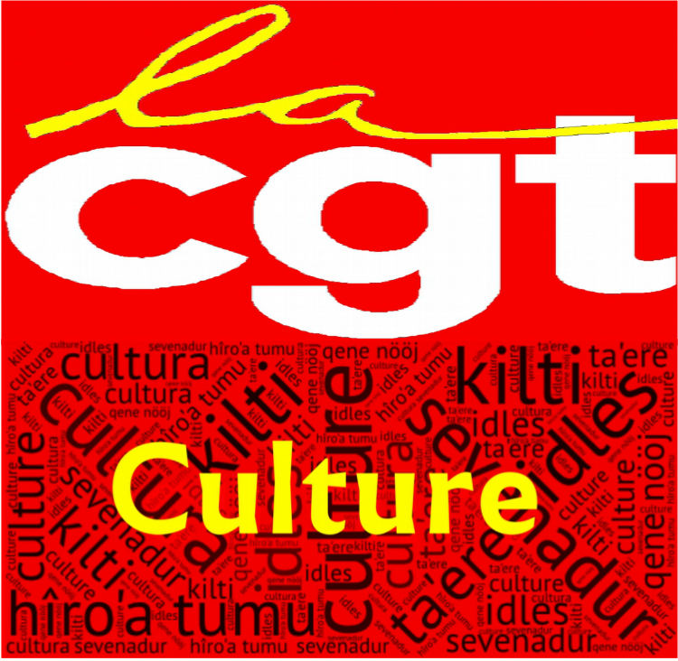
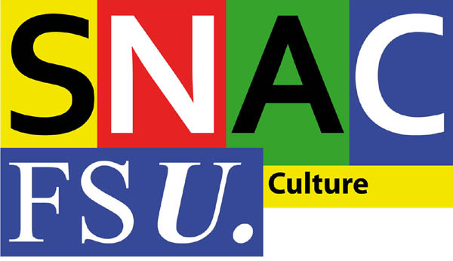

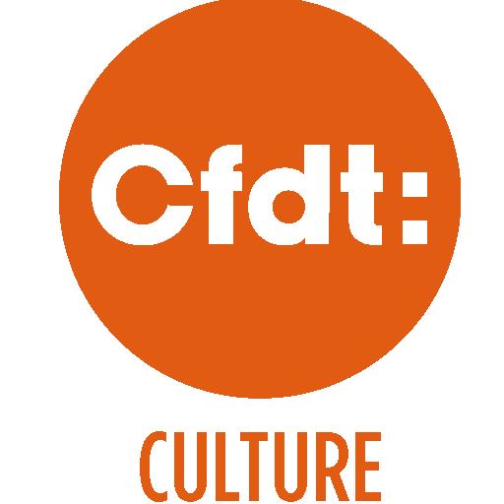

Ministère de la Culture
Madame Françoise NYSSEN
Ministre de la Culture
3, rue de Valois
75001 Paris

Paris, le 27 mars 2018

Objet : négociation AP 2022 en CT Musées

Madame la Ministre,

Lors du CT Musées du 20 mars 2018, les représentants des organisations syndicales ont interrompu la séance en déplorant l'absence totale de dialogue avec les représentants des agents sur les réflexions en cours au service des musées de France dans le cadre de la réforme dite « Action Publique 2022 ».

Par ailleurs, aucun ordre du jour détaillé, aucun document de travail, ni compte-rendu de la séance initiale du 18 janvier dernier n'ont été communiqués aux représentants afin de préparer ce comité technique.
De plus, nous avons regretté l'absence des directeurs des SCN concernés par cette réforme, afin de pouvoir, au moins, entendre leurs avis et éventuellement échanger avec eux sur les pistes étudiées pour chacun de leurs établissements.

Aucune réponse n'a été apportée par la présidence (assurée pour l'occasion par la sous-directrice, directrice par interim) aux demandes réitérées par les organisations syndicales sur l'ensemble de ces points.

Nous ne pouvons tolérer un tel déni de dialogue social et du rôle des représentants élus par les agents.

Nous vous demandons que nous soient transmis les documents relatant les différentes hypothèses envisagées, établissement par établissement, de même que la lettre de mission de l'IGAC et ses conclusions. Nous souhaitons également avoir communication des bilans des ressources humaines et bilans financiers de chaque SCN au début de l'année 2018.

Nous demandons aussi que la prochaine séance soit présidée par le directeur général des patrimoines et puisse se dérouler en présence des directeurs des SCN concernés. En l'absence d’une transmission de ces documents et d'un ordre du jour détaillé, il sera difficile pour les organisations de valider ce simulacre de comité technique en siégeant dans de telles conditions.

Nous vous rappelons que le décret 84-16 du 11 janvier 1984 en son article 15 stipule que « Les comités techniques connaissent des questions relatives à l'organisation et au fonctionnement des services, des questions relatives aux effectifs, aux emplois et aux compétences ».

Les hypothèses sur lesquelles travaillent le Service des musées de France (SMF) et les directeurs de SCN s'inscrivent parfaitement dans la compétence des comités techniques.

Enfin, en l'absence de bilan précis du fonctionnement des SCN concernés depuis 2014 et les conséquences sociales possibles pour les personnels des SCN, ainsi que pour la RMN-GP, ils nous est parfaitement impossible de pouvoir dialoguer sur le sujet primordial de l'avenir des agents et salariés.

Nous défendons le renforcement des structures SCN, non pas par des réformes menées secrètement et sous le seul prisme budgétaire.
Si la question budgétaire devait être abordée, elle doit l'être afin de permettre aux SCN de fonctionner avec des moyens financiers et humains suffisants.

Pour terminer, le rôle du service des musées de France dans l'animation du réseau SCN doit être également évoquée et revu afin que ce service soit porteur d'une politique publique des musées cohérente, au service de tous les publics.

C'est pour toutes ces raisons que nous nous opposons au projet CAP 22 et que nous demandons son abandon.

Nous vous prions d’agréer, Madame la Ministre, l’expression de notre profond respect.

CGT-culture CFDT -culture Sud Culture SNAC-FSU

